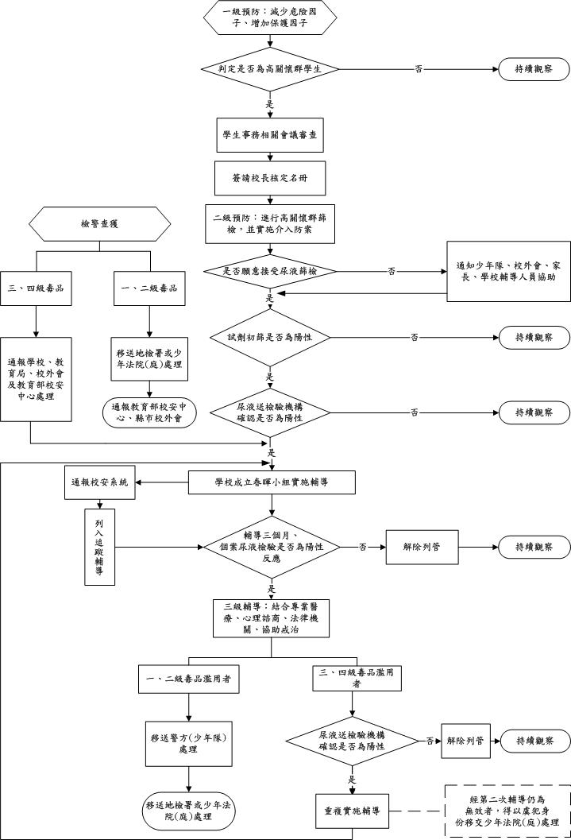**教育部防制學生藥物濫用三級預防輔導作業流程圖**

**澎湖縣各級學校學生疑涉毒品案件處理流程圖**

**一、學生藥物濫用處理流程**

**二、學校發現不明藥物處理流程**

否

快篩陰性

否

是

是

狀況一：

機構尿篩陽性反應

1天內進行校安乙級通報

5天內成立春暉小組

進入「藥物濫用學生輔導追蹤管理系統」填報資料〈含個案基本資料、成立會議紀錄、簽到表〉

填寫「校園安全事件」訪談單

將訪談單送交本縣校外會

每週與個案約談輔導並對個案進行簡易試劑快篩；進入「藥物濫用學生輔導追蹤管理系統」填寫輔導紀錄〈含導師、輔導老師或國中小業務承辦人〉

輔導滿3個月再採尿送機構檢驗，是否陽性。

將尿液送機構檢驗確認是否為陽性

召開春暉小組解除列管

再次召開春暉小組延長輔導3個月

狀況二：

學生坦承使用毒品

狀況三：通知違反「毒品危害防治條例」

承辦人進入「藥物濫用學生輔導追蹤管理系統」指派導師

進入「藥物濫用學生輔導追蹤管理系統」填寫結案會議紀錄，並線上送教育處審查

3、4級毒品再召開會議輔導1期（3個月）

1、2級毒品結合家長送衛生署指定醫療機構戒治，若家長拒絕者洽請警方協處

列為高關懷學生及特定人員持續追蹤

再次輔導無效通知警方協處

校外會公文密送警檢

快篩陽性

是

註：警察機關係指該校「維護校園安全支援協定書」中之警局及該校少年警察隊駐區警員

否

對該生採尿進行快篩，是否呈陽性反應

狀況一：

在校園內發現不明粉末

以五合一藥物檢驗盒檢驗

疑似毒品

報警處理

狀況二：

在學生身上發現不明粉末

以五合一藥物檢驗盒檢驗

疑似毒品

進行校安通報並通知教育局

通知該校該區警察機關

警察人員到校，學務人員陪同家長及學生到警局備案

狀況三：

學生家長將不明粉末送到學校請求協助

1. 承辦人向家長說明處理方法，學校非檢驗機構，且此為違法事件
2. 報警處理，學校人員須全程陪伴。

通知家長到校處理

若非特定人員，則增列為特定人員繼續追蹤

依藥物濫用處理流程辦理。